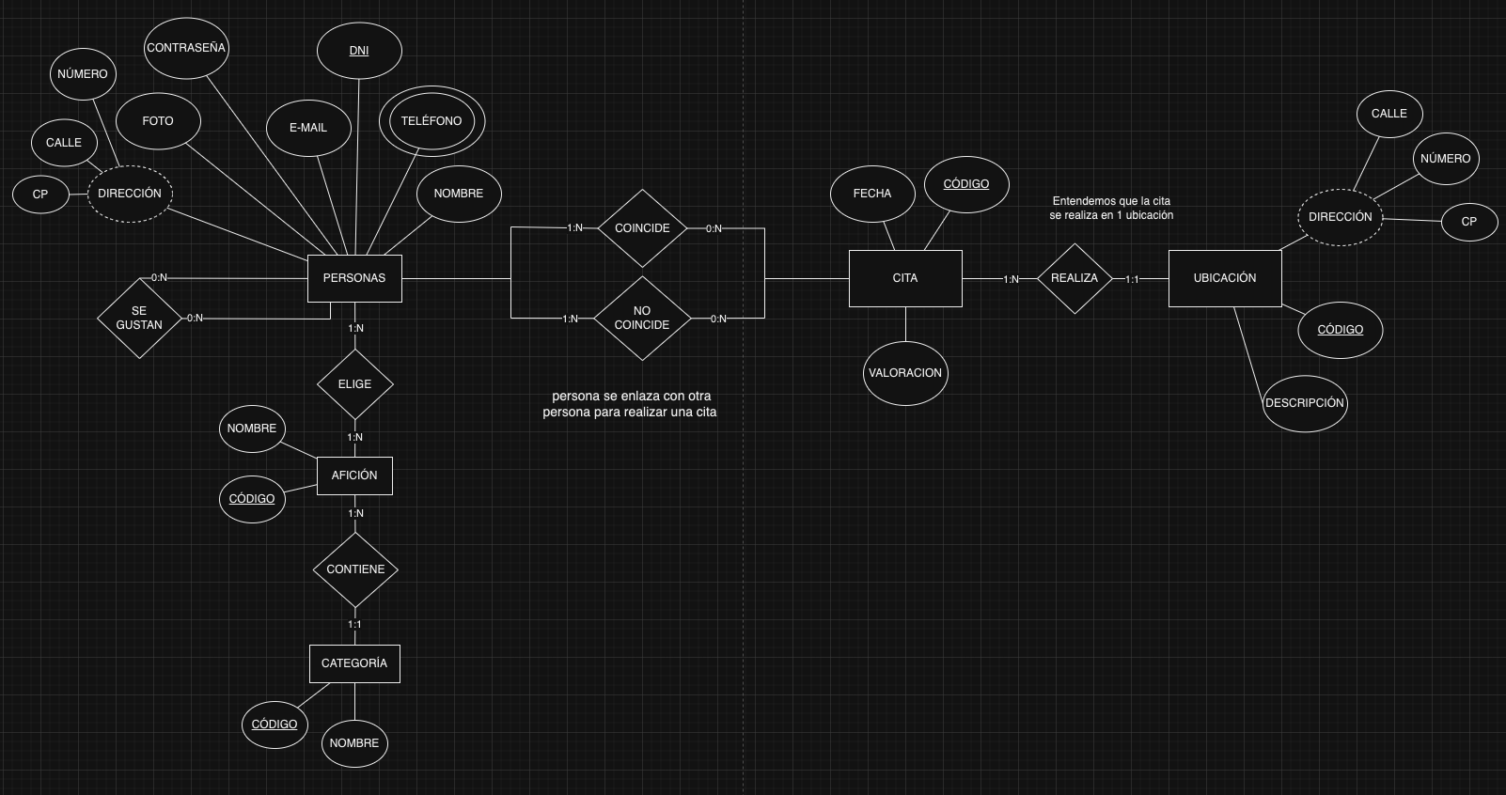

Personas------Elige---------Afición

Afición---------Pertenece----------Categoría

Personas----------Enlaza-----------Cita

Personas----------Enlaza-----------Cita

Cita-------------Realiza-------------Ubicación

Teléfono---------Personas

Modelo Relacional

Personas (Nombre, DNI, Foto, E-mail, Contraseña, Dirección, número, calle, CP)

Personas_SeGustan (#DNIPersona1, #DNIPersona2, Coinciden)

Teléfonos (#DNI, Telefono)

Aficiones (Nombre, CódigoAficiones, #CódigoCategorias)

Eligen (#DNI, #CódigoAficiones)

Categorías (Nombre, CódigoCategorias)

Valoraciones (#CódigoCitas, #DNI, Valoraciones, Aceptan)

Citas (CódigoCitas, #DNI, Fecha, Descripción, Dirección, número, calle, CP)

Normalización

FN1

La regla FN1 dice que en una tabla no puede haber columnas que tengan más de un valor al mismo tiempo. Es decir, cada celda de la tabla debe contener solo un valor único. Esta regla es parte del modelo relacional, que es el sistema en el que se organizan las bases de datos, y las tablas de una base de datos ya están organizadas de esta manera por los sistemas que las gestionan.

FN2

Cumple

Personas (Nombre, DNI, Foto, E-mail, Contraseña, calle, número, calle, CP)

Teléfonos (#DNI, Telefono)

Personas_Aficiones (#DNI, #CódigoAficiones)

Aficiones (Nombre, CódigoAficiones, #PersonasDNI, #CódigoCateforias)

Categorías (Nombre, CódigoCategorias)

Coincide (#DNI, #CódigoCitas)

No Coincide (#DNI2, #CódigoCItas)

Citas (CódigoCitas, #DNI, Fecha, #CódigoUbicaciones)

Ubicaciones (CódigoUbicaciónes, Descripción, calle, número, calle, CP)

FN3

Cumple

Personas (Nombre, DNI, Foto, E-mail, Contraseña, calle, número, CP)

Personas_SeGustan (#DNIPersona1, #DNIPersona2, Coinciden)

Teléfonos (DNI, Teléfono)

Personas_Aficiones (#DNI, #CódigoAficiones)

Aficiones (Nombre, CódigoAficiones,#CódigoCategorias)

Categorías (Nombre, CódigoCategorias)

Citas (CódigoCitas, #DNIPersona1, #DNIPersona2, Fecha, CódigoUbicaciones)

Valoraciones (#CódigoCitas, #DNI, Valoraciones, Aceptan)

Ubicaciones (CódigoUbicaciones, Descripción, calle, número, CP)

Tripulación------Asigna---------Vuelo

Avión---------Realiza----------Vuelo

Vuelo----------Volar-----------A/P

Tripulación----------Compatible-----------Tripulación

Modelo Relacional

Tripulación (Nombre, Apellido, NIF, Horas vuelo, Piloto, Copiloto, Jefe de Cabina, Azafata/o, Fecha, CAT1, CAT 2, CAT 3, Dirección, calle, número, CP)

Teléfonos (#DNI, Telefono)

Tripulantes (NIF, Si, No, #NIF_Tripulantes)

Asignados (#NIF, #Código_Vuelo, Licencia, Fecha Inicio, Fecha Caducidad)

Vuelos (Código_Vuelo, #Matrícula, fuel min, A/P Entrada, A/P Salida, Fecha Salida, Fecha Entrada)

Aviones (Matrícula, #Modelos, nombre)

Modelos (Código_Avión, número, Primera Clase, fuel, Clase Económica, A320, A330)

A/P Entrada (Código_IATA, País, Coordenadas geográficas, CAT1, CAT 2, CAT 3, Franja Horaria)

A/P Salida (Código_IATA, País, Coordenadas geográficas, CAT1, CAT 2, CAT 3, Franja Horaria)

Normalización

FN1

La regla FN1 dice que en una tabla no puede haber columnas que tengan más de un valor al mismo tiempo. Es decir, cada celda de la tabla debe contener solo un valor único. Esta regla es parte del modelo relacional, que es el sistema en el que se organizan las bases de datos, y las tablas de una base de datos ya están organizadas de esta manera por los sistemas que las gestionan.

FN2

NO CUMPLE

Asignados (#NIF, #Código_Vuelo, Licencia, Fecha Inicio, Fecha Caducidad)

Cumple

Tripulación (Nombre, Apellido, NIF, Horas vuelo, Piloto, Copiloto, Jefe de Cabina, Azafata/o, Fecha, CAT1, CAT 2, CAT 3, Dirección, calle, número, CP)

Teléfonos (#DNI, Telefono)

Tripulantes (NIF, Si, No, #NIF_Tripulantes)

Asignados (#NIF, #Código_Vuelo, #FechaCaducidad)*

Licencias (#NIF, Fecha Inicio, Licencia, Fecha Caducidad)

Vuelos (Código_Vuelo, #Matrícula, fuel min, A/P Entrada, A/P Salida, Fecha Salida, Fecha Entrada)

Aviones (Matrícula, #Modelos, nombre)

Modelos (Código_Avión, número, Primera Clase, fuel, Clase Económica)

A/P Entrada (Código_IATA, País, Coordenadas geográficas, CAT1, CAT 2, CAT 3, Franja Horaria)

A/P Salida (Código_IATA, País, Coordenadas geográficas, CAT1, CAT 2, CAT 3, Franja Horaria)

FN3

Tripulación (Nombre, Apellido, NIF, Horas vuelo, Piloto, Copiloto, Jefe de Cabina, Azafata/o, Fecha, CAT1, CAT 2, CAT 3, calle, número, CP)

Teléfonos (#DNI, Telefono)

Tripulantes (NIF, Si, No, #NIF_Tripulantes)

Asignados (#NIF, #Código_Vuelo, #FechaCaducidad)*

Licencias (#NIF, Fecha Inicio, Licencia, Fecha Caducidad)

Vuelos (Código_Vuelo, #Matrícula, fuel min, A/P Entrada, A/P Salida, Fecha Salida, Fecha Entrada)

Aviones (Matrícula, #Codigo_Modelos, nombre)

Modelos (Código_Modelos, número, Primera Clase, fuel, Clase Económica)

A/P Entrada (Código_IATA, País, Coordenadas geográficas, CAT1, CAT 2, CAT 3, Franja Horaria)

A/P Salida (Código_IATA, País, Coordenadas geográficas, CAT1, CAT 2, CAT 3, Franja Horaria)